中国新闻奖报纸版面参评作品推荐表
报纸名称 |  |  | 闽南日报 |  |  |  | 参评项目 |  | 新闻版面
版面名称  及版次 |  |  | 《闽南日报》2021年8月1日2—7连版 |  |  |  | 刊发日期 |  | 2021年8月1日
作者 |  |  |  |  |  |  | 编辑 |  | 方一凡 林思赓  吴辉煌
采作  编品  过简  程介 | 2021年7月31日，漳籍运动员卢云秀在东京奥运会摘金，漳州实现奥运金牌“零”的突破，也是福建体育界的一大盛事。特别是她夺冠后接受采访时提到的“我们福建人，爱拼才会赢”，使得这枚金牌的精神含金量更足。大联版从图片的选择到评论的创作，从主消息的角度到花絮的采写，浓墨重彩突出“福建人爱拼会赢”这一主题，充分体现卢云秀夺冠的非凡意义。版面通过图片穿插，呈现“夺冠纪实”“扬帆之路”“各界反响”三个部分，视觉中心使用卢云秀夺冠后身披国旗，振臂高呼的巨幅图片，版面整体冲击力强，生动形象。
社  会  效  果 | 版面见报后取得了良好的社会效果，卢云秀亲属及不少体育迷通过本报电子版看到了报道，表示该联版设计精美、内容丰富，通过阅读对此次卢云秀夺冠更添自豪感。
推  荐  理  由 | 一是版面主题突出。主消息《我们福建人，爱拼才会赢》统揽整个版面 ，组合稿件充分回顾漳籍运动员卢云秀紧张刺激的夺冠历程，反映敢拼会赢的精神特质，合理穿插图片，占据版面核心位置。二是新闻报道及时。主消息及配发的特写、花絮均由记者当天采写并反复推敲，阅读性和时效性俱佳。 三是新闻题材多样。版面还配发一篇评论《乘风破浪 敢拼会赢》，点出了版面的核心主题，使得版面立意更高。四是新闻延展性强。版面的右上部分设置“卢云秀的扬帆之路”版块，该版块图文并茂，系统整理了卢云秀的个人事迹，丰富了版面信息。总体而言，该版面内容形式相得益彰，体现出较高的设计水准。  签名：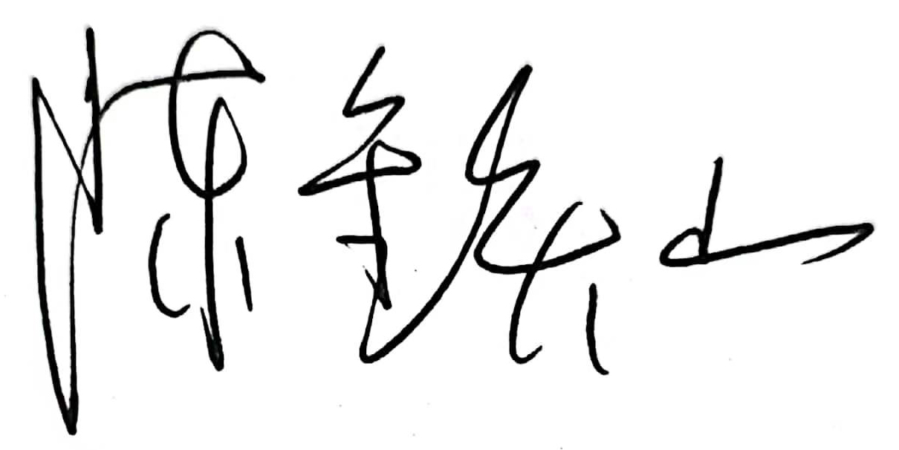  （盖单位公章）  2022年 月 日
初  评  评  语 | 签名：  （盖单位公章）  2022年 月 日
联系人 |  | 吴辉煌 |  |  |  | 手机 |  | 18046171214
电话 |  | 05962593088 |  |  |  | E-mail |  | ywb2593088@163.com
地址 |  | 漳州市芗城区胜利西路152号闽南日报社要闻编辑部 |  |  |  |  |  |  | 邮编 | 363000
以下仅供自荐作品填写
获奖项名称等级
推荐人 |  |  |  |  | 单位、职称 |  |  |  | 手机
推荐人 |  |  |  |  | 单位、职称 |  |  |  | 手机

